Валасевіч Данута Міхайлаўна, настаўнік гісторыі і грамадазнаўства кваліфікацыйнай катэгорыі “настаўнік-метадыст” ДУА “Кухчыцкая сярэдняя школа Клецкага раёна”
Варыянт 2
Білет 4
Практычнае заданне. Развіццё адукацыі, навукі, культуры і спорту ў Рэспубліцы Беларусь.
На аснове прадстаўленных матэрыялаў адкажыце на пытанні.
1. Выкарыстоўваючы схему, вызначце, як ішоў працэс афармлення дзяржаўнага статусу беларускай і рускай моў у нашай краіне?

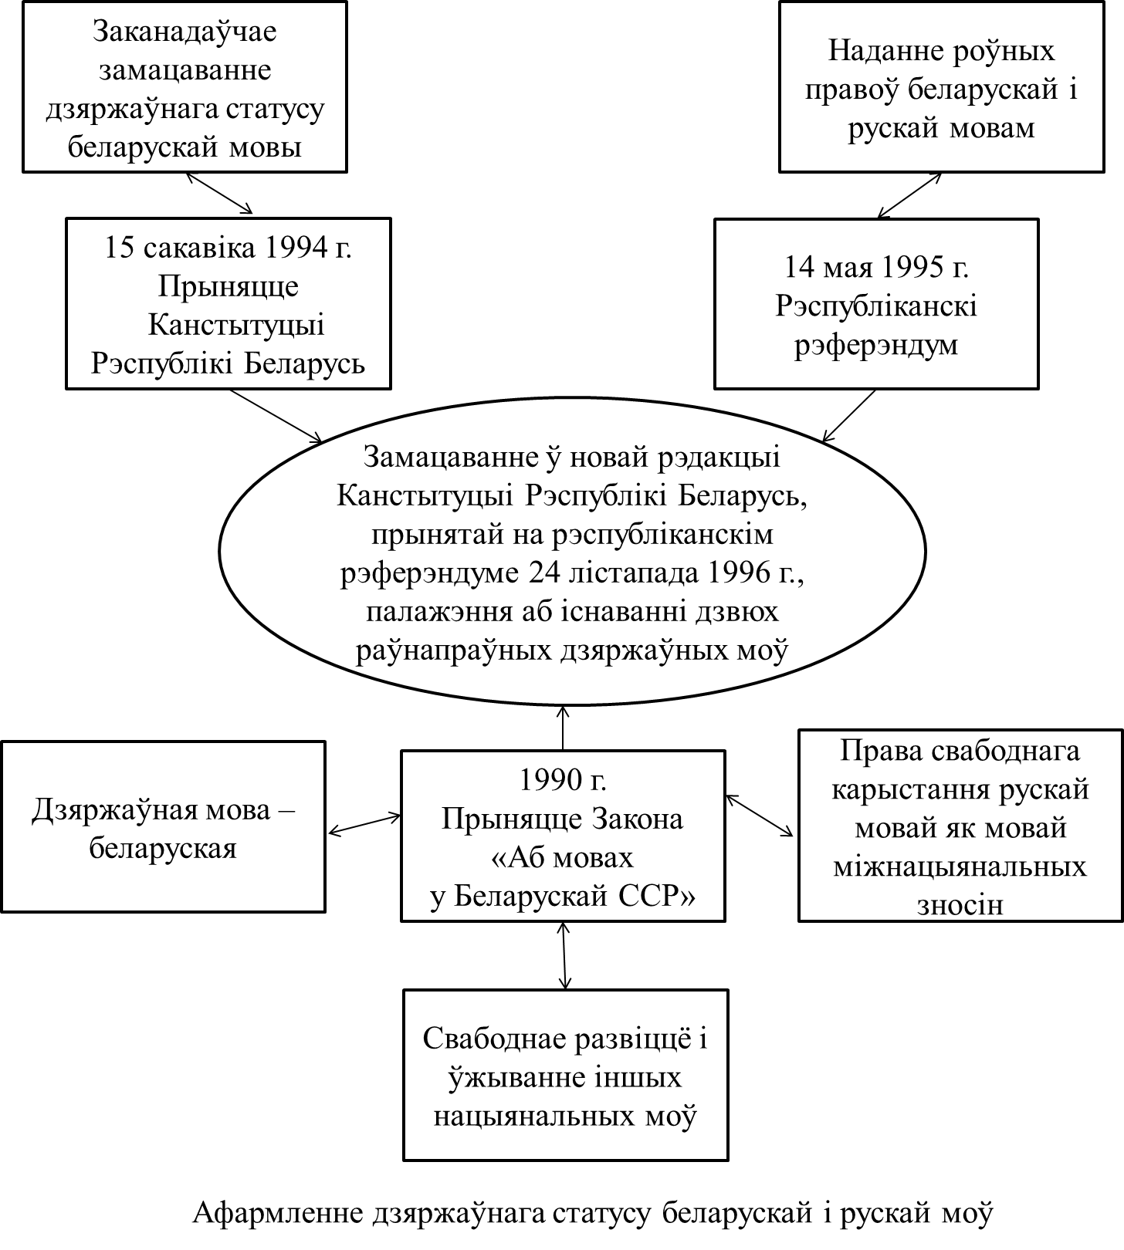

2. Патлумачце прынцып, які рэалізуецца ў нашай краіне: «Адукацыя не на ўсё жыццё, адукацыя праз усё жыццё».
3. На падставе тэксту, патлумачце, чаму Нацыянальная бібліятэка Рэспублікі Беларусь з’яўляецца культурна-гістарычным брэндам краіны?
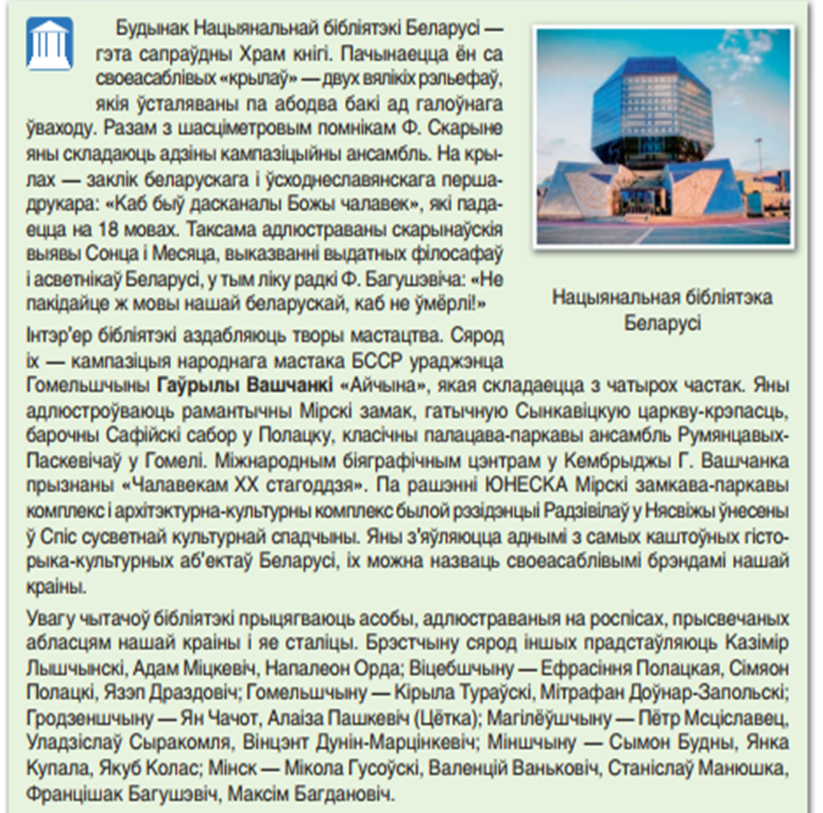

4. Вызначце ўклад Ж. І. Алфёрава ў навуку і яго жыццёвы прынцып.
